Projeto “Dispositivo para Medição e Registro de Velocidade em Veículos Automotivos usando Tecnologia RFID – DIMVAR”

Rafael Marinho Farias

Dezembro – 2013
Rafael Marinho Farias

Projeto “Dispositivo para Medição e Registro de Velocidade em Veículos Automotivos usando Tecnologia RFID – DIMVAR”

Monografia apresentada para a obtenção dos créditos da disciplina Trabalho de Conclusão de Curso do Centro de Ciências Tecnológicas da Universidade de Fortaleza, como parte das exigências para a graduação no curso de Engenharia Eletrônica.

Fortaleza
2013
Rafael Marinho Farias

Projeto “Dispositivo para Medição e Registro de Velocidade em Veículos Automotivos usando Tecnologia RFID – DIMVAR”

Presidente da Banca: Prof. Mr. ________________________________________

Banca Examinadora
Prof. Dr. __________________________________________________________

Prof. Dr. __________________________________________________________

Prof. Dr. __________________________________________________________

Aprovada em: _______/ _______/ ________

Dedicatória

Esta parte não é obrigatória!!!.

AGRADECIMENTOS

A Deus por seu infinito amor.

Ao Professor Reinaldo Imbiriba, meu orientador, por sua amizade, competência, apoio, exemplos de vida, sabedoria e valiosos ensinamentos.

Aos meus queridos Pais e amigos que ajudaram direta ou indiretamente para a realização desse trabalho.

SUMÁRIO

1 INTRODUÇÃO 18
2 uma introdução sobre RFID 21
2.1.1 A tecnologia RFID 23
2.1.2 Etiquetas RFID 24
2.1.3 Leitores RFID 24
2.1.4 O custo dos equipamentos RFID 25
2.1.5 EPC( Electronic Product Code) 26
3 o radar doppler 27
3.1.1 O princípio de funcionamento de radares 27
3.1.2 Princípio do efeito Doppler 27
3.1.3 Radares Doppler e a medição de velocidade 28
4 ESPECIFICAÇÕES REQUERIDAS NO PROJETO 29
5 COMPARAÇÃO ENTRE AS TOPOLOGIAS PUSH-PULL E HALF-BRIDGE 31
6 DIMENSIONAMENTO DOS COMPONENTES DO CONVERSOR 32
7 PROJETO DE CONTROLE 33
8 VALIDAÇÃO DO PROJETO POR RESULTADOS DE SIMULAÇÃO 34
9 LAYOUT E AJUSTES DE BANCADA 35
10 CONCLUSÕES 36
11 ANEXOS 37
12 REFERÊNCIAS 38

LISTA DE FIGURAS
Figura 1 20

LISTA DE QUADROS E TABELAS
Tabela 1 28

LISTA DE ABREVIATURAS
Símbolo Descrição
A_{e} Área Efetiva da Perda Central do Núcleo
A_{w} Área da Janela (Onde é Situado o Enrolamento)
A_{e}A_{w} Produtos das Áreas
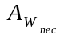 Área da Janela Necessária para comportar os Condutores
Arccos Arco-Cosseno
BOTON Face Inferior da Placa de Circuito Impresso
C_{int} Circunferência Interna
CI Circuito Integrado
Ciss Capacitância Intrínseca do Mosfet
D_{min} Razão Cíclica com Tensão Máxima de Entrada
D_{nom} Razão Cíclica com Tensão Nominal de Entrada
D_{max} Razão Cíclica com Tensão Mínima de Entrada
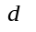 Diâmetro do Condutor
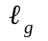 Entreferro
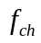 Freqüência de Chaveamento
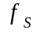 Freqüência de Comutação do Conversor
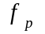 Freqüência do Pólo do Conversor
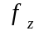 Freqüência do Zero do Conversor
FTLA Função de Transferência de Laço Aberto
FTMF Função de Transferência em Malha Fechada
H Campo Magnético
I_{D} Corrente Média Entre Dreno e Source
Ig Corrente de Gate

Símbolo Descrição
I₀ Corrente Média na Carga
I_{EF} Corrente Eficaz
I_{MD} Corrente Média
I_{P} Corrente de Pico
J Densidade de Corrente
K Ganho em Faixa Plana
K_{P} Fator de Enrolamento da Bobina Primária
K_{W} Fator de Enrolamento da Janela
K_{OCUP} Fator de Ocupação dos Condutores
L_{P} Indutância do Enrolamento Primário
L_{S} Indutância do Enrolamento Secundário
Mosfet Metal-Oxide-Semiconductor Field Effect Transistor
MCC Modo de Condução Contínua
N_{p} Número de Espiras do Primário
N_{s} Número de Espiras do Secundário
N_{CP} Número de Condutores em Paralelo
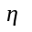 Rendimento
P_{OUT} Potência de Saída
P_{com} Perdas de Comutação
P_{COND} Perdas de Condução
P Potência
PI Proporcional Integral
PCI Placa de Circuito Impresso
RDS(on) Resistência de Condução do Mosfet
R_{G} Resistência de Gate

Símbolo Descrição
RSE Resistência Série Equivalente
S_{CU} Área do Cobre
S_{CE} Área não Isolada do Cobre
t_{C} Intervalo de Condução dos Diodos ou Tempo de Recarga de C
T_{ch} Período de Comutação
Ton Tempo de Condução
Toff Tempo de Bloqueio
TOP Face Superior da Placa de Circuito Impresso
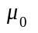 Permeabilidade Magnética do Ar
V_{in} Tensão de Entrada
V_{inmin} Tensão Mínima de Entrada
V_{inmax} Tensão Máxima de Entrada
V_{EF} Tensão Eficaz
V_{CMIN} Tensão mínima no capacitor
V_{DMAX} Tensão Máxima no Diodo
V₀ Tensão de Saída
V_{GSmáx} Tensão entre Gate e Source do Mosfet
VDS(off)máx Tensão Máxima de Ruptura
VCEat Queda de Tensão entre Coletor-Emissor do Transistor
V_{c} Tensão de Controle
V_{s} Tensão no Secundário
V_{t} Tensão da Onda Triangular
V_{DS} Tensão Máxima de Ruptura
W_{Z} Freqüência do Zero do Conversor
W₀ Freqüência de Ressonância do Filtro de Saída

Símbolo Descrição
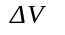 Ondulação Máxima de Tensão na Saída
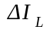 Ondulação Máxima de Corrente no Indutor de Saída
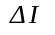 Ondulação de Corrente
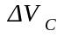 Ondulação da Tensão no Capacitor
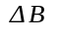 Variação da Densidade de Fluxo Magnético
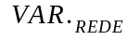 Porcentagem da Variação da Rede

Símbolos para Referenciar Elementos de Circuito
Símbolo Descrição
Q Transistor
R Resistência
L Indutância
M Interruptor ou Chave
C Capacitância
D Diodo
V Gerador de Pulso
U Amplificador Operacional ou Driver
TR Transformador
Vdc Fonte de Tensão
S Interruptor

Símbolos de Unidade de Grandeza Física (SI)
Símbolo Unidade
Ω Ohm
A Ampere
F Farad
Hz Herts
H Henry
m Metro
s Segundo
T Tesla
V Volt
W Watt
º Graus

Resumo
Com a criação da lei que torna mandatório a presença de uma identificação eletrônica do tipo RFID de acordo com a ISO18000-6C, tem-se a justificativa de equipamentos para auxiliar agentes de trânsito no cumprimento de leis como manter a velocidade permitida em uma via pública ou regulamentação de IPVA. O projeto DIMVAR, antecipando-se a isso tem como objetivo o desenvolvimento de um equipamento leitor de etiquetas RFID passiva, semi-ativa ou ativa, utilizando um radar Doppler para auxiliar o sistema leitor a captar a velocidade dos veículos na via pública que se quer monitor.
Neste trabalho foram realizados estudos sobre as tecnologias RFID e Doppler, afim de sustentar a aplicação final, juntamente com assuntos que também completam a aplicação como comunicações digitais e antenas. Foi disposto aqui toda a metodologia para realização deste equipamento, com os passos seguidos e detalhes sobre o funcionamento das partes que o compõe.

INTRODUÇÃO
Com a evolução e o barateamento da tecnologia RFID, seu uso em diversos tipos de aplicação se virão viáveis, no mundo, aspira-se substituir o código de barras, pois assim, todo produto manufaturado poderia ter informações com uma complexidade e uma segurança significantemente maior presente em uma etiqueta de RFID. No brasil, uma das aplicações mais recentes, ainda não implementada, porém já possui legislação vigente, é a utilização da tecnologia RFID para veículos automotivos. Com a vinda desta nova tecnologia, outros equipamentos de fiscalização serão produzidos, como redutores de velocidade que identificam o veículo por sua etiqueta RFID e não mais pela sua placa, por exemplo.
Segundo Stanton (2004), as vantagens potenciais de identificação por radiofrequência sobre código de barras são diversas. A principal é realizar a identificação sem contato e sem ter que ter uma vista direta do produto. Esta tecnologia já é usada, por exemplo, em computadores, automóveis, cartões bancários e de crédito e até nos brincos de identificação de animais. Porém ainda não foi muito bem difundida, devido ao seu ainda alto custo (WENKEL, 2005). Análogo ao código de barras são as placas de um carro, que necessitam de um sensor ótico para serem identificadas.
O projeto DIMVAR prevê a utilização das tecnologias RFID e Doppler para que se tenha uma fiscalização do cumprimento das seguintes leis de transito, o limite de velocidade em determinada via e a regulamentação do veículo e do proprietário, com estas duas tecnologias integradas em um único equipamento, podemos identificar o condutor e aferir sobre o cumprimento das leis de transito vigentes daquela localidade, com a identificação RFID prevista pelo Sistema Nacional de Identificação Veicular ou SINIAV, ainda será possível a localização aproximada de carros roubados, bastando que sua identificação esteja na base de dados.
Esse sistema considera a necessidade de empreender a modernização e a adequação tecnológica dos equipamentos e procedimentos empregados nas atividades de prevenção, fiscalização e repressão ao furto e roubo de veículos e cargas, bem como, a necessidade de dotar os órgãos executivos de trânsito de instrumentos modernos e interoperáveis para planejamento, fiscalização, e gestão do trânsito e da frota de veículos. O SINIAV é composto por “placas eletrônicas” Tags RFID instaladas nos veículos, dispositivos leitores, centrais de processamento, e sistemas informatizados. Sua resolução normativa prever que nenhum veículo automotor, elétrico, reboque e semi-reboque poderá ser licenciado e transitar pelas vias terrestres abertas à circulação sem estar equipado com a “placa eletrônica”.
O projeto terá como resultado esperado um produto o qual poderá ser instalado nas ruas e utilizado por órgãos de transito que necessitem fiscalizar os veículos, tanto no cumprimento das leis de transito, quanto no pagamento de licenciamentos e no caso de furtos registrados conseguir a localização aproximada do veículo.
Para este trabalho serão utilizados duas tecnologias principais, a tecnologia RFID, através de um leitor e etiquetas passivas e a doppler, através de um radar doppler comercial, no circuito do leitor RFID se encontra um microprocessador, o qual é responsável pela comunicação e processamento e controle da aplicação descrita anteriormente, nele será embarcado um software que receberá informações sobre a identificação RFID adquirida, a velocidade analisada pelo radar doppler e juntamente as duas o horário local. Em posse destas informações elas serão enviadas e guardadas em um banco de dados, que poderá ser analisado para colher informações sobre o cumprimento das leis de trânsito, por exemplo.

Objetivos do trabalho
Como objetivo geral do presente trabalho tem-se desenvolver um sistema capaz de medir e registrar a velocidade e realizar a leitura e identificação de veículos automotivos utilizando a tecnologia RFID usada no SINIAV e um radar doppler para dar suporte a esta aquisição da velocidade.
Objetivos específicos do trabalho:
- Desenvolvimento do hardware de um leitor RFID;
- Desenvolvimento do firmware do leitor RFID desenvolvido;
- Integração do leitor RFID com o radar doppler;
- Desenvolvimento do software aplicativo;
- Realizar testes de laboratório e de campo do equipamento final.

Estrutura do trabalho
Este trabalho apresenta um estudo sobre a tecnologia RFID e Doppler, tendo como resultado o desenvolvimento de um equipamento para medição da velocidade e regularidade veicular e do proprietário, de acordo com a lei do SINIAV.
O trabalho está organizado em 4 capítulos, conforme a descrição abaixo:
- O primeiro capítulo apresenta a introdução do projeto, com aspectos importantes como a motivação e os objetivos;
- O segundo capítulo aborda sobre a fundamentação teórica, onde são apresentadas as tecnologias principais utilizadas, seu posicionamento, quanto a utilização, no mundo, assim como aspectos técnicos para o entendimento do funcionamento do equipamento.
- No terceiro capitulo são apresentados o desenvolvimento do trabalho, do hardware e firmware, onde serão relatadas toda as atividades realizadas, assim como o desenvolvimento da integração das duas tecnologias, o desenvolvimento do software aplicativo e a descrição dos testes de campo e laboratório.
- No quarto capitulo são apresentados os resultados e discussões, as possíveis evoluções e sugestões de evolução do projeto.

- Fundamentação teórica
Este capítulo apresenta os conceitos necessários para a compreensão das tecnologias RFID e Doppler, fundamentando para o entendimento da aplicação, assim como será abordado o posicionamento das duas tecnologias no mundo e tópicos relacionados a estas tecnologias, como meios de transmissão e teoria sobre antenas.

Atual sistema de Redutores Eletrônicos de Velocidade – REV
Os radares, fotos sensores, lombadas eletrônicas, câmeras fotográficas, são alguns dos atuais dispositivos de fiscalização de trânsito, auxiliando o trabalho dos agentes de transito, um redutor eletrônico de velocidade (barreira ou lombada eletrônica): medidor de velocidade, do tipo fixo, com dispositivo registrador de imagem, destinado a fiscalizar a redução pontual de velocidade em trechos considerados críticos, cujo limite é diferenciado do limite máximo regulamentado para a via ou trecho em um ponto específico indicado por meio de sinalização (Resolução COTRAN 396-11).
A fiscalização eletrônica consiste no monitoramento da via mediante equipamentos eletrônicos, conhecidos popularmente como lombadas eletrônicas, radares e foto sensores. Como o próprio nome indica, esses equipamentos efetuam uma fiscalização registrada a ocorrência de infração, para que seja possível a aplicação das previstas penalidades (Código brasileiro de trânsito).
Lombada ou redutor eletrônico: é um equipamento que utiliza alta tecnologia para melhorar a fiscalização de velocidade máxima e contribui com a sinalização em vias urbanas e rodovias. Sua aplicação está prevista no CTB nos artigos 218 e 280 e os critérios para utilização estão previstos na Resolução n° 146/03 do COTRAN (Código brasileiro de trânsito).

Transmissão digital de dados
A transmissão de dados entre o circuito integrado e o microcontrolador pode ser realizada de duas formas: paralela ou serial, de acordo com os dados técnicos do fabricante. Estes tipos de transmissão possuem suas vantagens e desvantagens, a escolha do uso de cada uma depende de diversos fatores como velocidade de transmissão, distância entre os dois elementos, onde elementos trata-se de dois dispositivos eletrônicos, que se quer estabelecer uma comunicação, entre outros.

Os modos de transmissão
Para uma transmissão de dados, estabelecendo uma comunicação, entre dois elementos, pode efetuar-se de diferentes maneiras. A transmissão é definida seguindo os fatores listados por:
- Sentido das trocas
- Modo de transmissão: trata-se do número de bits enviados simultaneamente;
- Sincronismo: trata-se da sincronização entre emissor e receptor.

Transmissão Simplex
No modo de transmissão simplex, tem-se o remetente “A” e o destinatário “B”, eles não podem trocar sua classificação, ou seja, a comunicação só ocorre em um sentido, na Figura 1 é representado este tipo de comunicação, um exemplo são as rádio emissoras AM e FM, que enviam dados mas não recebem.
Figura 1
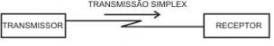

Transmissão Half-duplex
A transmissão Half-duplex é caracterizada pela comunicação nos dois sentidos, porém não simultaneamente, em tempos diferentes o elemento “A” e “B” podem assumir o papel de remetente ou destinatário, na Figura 2 identifica-se este tipo de comunicação.
Figura 2
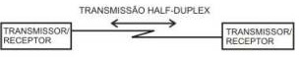

Transmissão Duplex
Na transmissão Duplex a comunicação ocorre nos dois sentidos e simultaneamente, ou seja, os elementos “A” e “B” podem ser remetentes e destinatários ao mesmo tempo, na Figura 3 representa-se este tipo de comunicação.
Figura 3
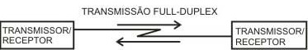

Comunicação paralela
A comunicação paralela é por definição a comunicação que envia diversos bits ao mesmo tempo, caracterizando-a como uma comunicação extremamente veloz, porém o seu barramento deve possuir o mesmo número de conexões que o número de bits que se quer transmitir paralelamente, tornando este tipo de comunicação ocupando excessivamente pinos de entrada e saída de dados de um microcontrolador, outra desvantagem da comunicação paralela é causada pela distância, grandes distancias acarretam em uma série de cuidados a mais, como o comprimento de todos as conexões serem iguais, para que dados de um pacote não acabem em outro. Na Figura 4 observa-se como ocorre a transmissão de dados.
Figura 4
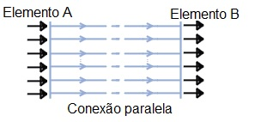

Comunicação serial
A comunicação serial é caracterizada pelo envio de bits sequencialmente na Figura 5 podemos identificar a topologia deste tipo de conexão. Para que isso seja possível alguns parâmetros devem estar estabelecidos entre o transmissor e o receptor. Alguns destes parâmetros são:
Figura 5
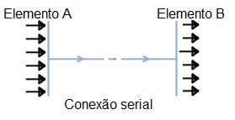
- Taxa de Transmissão (Baud rate): uma medida de velocidade para comunicação. Isto indica o número de bits transmitidos por Segundo. Por exemplo, 300 de baud são 300 bits por Segundo.
- Bits de Dados (Data bits): uma medida dos bits de dados atuais e uma transmissão. Quando o computador envia um pacote de informação, a quantidade de dados pode não ser um 8 bits completo. Os valores padrão para pacotes de dados são 5, 7, e 8 bits. Qual configuração você deve escolher depende de qual informação você está transferindo.
- Bits de parada (Stop bits): usado para sinalizar o fim da comunicação para um único pacote. Os valores típicos são 1, 1.5, e 2 bits. Uma vez que os dados são cronometrados através da linha e cada dispositivo possui seu próprio “clock”, é possível os dois dispositivos virem a estar ligeiramente fora de sincronia. Portanto, os bits de parada não só indicam o fim da transmissão mas também dão aos computadores alguma margem de erro nas velocidades de “clock”. Quanto mais bits são usados para bits de parada, maior o sincronismo de “clocks” diferentes, mas a taxa de transmissão fica mais lenta.
- Paridade: uma forma simples de verificação de erro que é utilizada na comunicação serial. Há quatro tipos de paridade: par, ímpar, marcada e espaçada. A opção sem paridade está disponível. Para paridade par e ímpar, a porta serial irá definir o bit de paridade (o ultimo bit depois dos bits de dados) para um valor que garanta que a transmissão tenha um número par ou ímpar de bits de lógica alta. Por exemplo, se o dado for 011, então para paridade é par, o bit de paridade será 0 para manter o número de bits de lógica alta par. Se a paridade fosse ímpar, então o bit de paridade seria 1, resultando em 3 bits de lógica alta. As paridades marcada e espaçada não verificam realmente os bits de dados, mas simplesmente define o bit de paridade alto para paridade marcada ou baixo para paridade espaçada. Isto permite ao dispositivo receptor saber o estado de um bit de modo que habilita o dispositivo determinar se um ruído está corrompendo o dado ou se os “clocks” do transmissor e receptor estão fora de sincronia.

Comunicação Assíncrona
No modo de comunicação assíncrona não há necessidade de uma conexão de sincronismo ou bit de sincronismo, pois os dados são enviados sem uma base de tempo definida.

Comunicação Síncrona
Na comunicação síncrona, os dois elementos devem estar igualmente configurados, quanto a bases de tempo, pois os bits serão enviados de acordo com um tempo definido, logo o receptor

Teoria sobre antenas
As antenas são os componentes chave para qualquer sistema de comunicação sem fio (Heinrich R. Hertz 1885). São os dispositivos que permitem a transferência de um sinal (num sistema com fio) para ondas que, por sua vez, propagam-se através do espaço e podem ser recebidas por uma outra antena. A antena de recepção é responsável pelo processo recíproco, ou seja, a de transformar uma onda eletromagnética num sinal ou tensão nos seus terminais, que pode ser posteriormente processado pelo receptor. As funcionalidades de recepção e transmissão da própria estrutura da antena são totalmente caracterizados pelas equações de Maxwell. (Antenna Engineering Handbook 4ª edição)
A antena dipolo (um fio linear, alimentado no centro por uma linha de transmissão de dois fios) foi a primeira antena já utilizada. Para uma recepção e transmissão eficaz, o fio deve ser aproximadamente de um comprimento de lambda / 2 (lambda = comprimento de onda) da frequência de operação (ou múltiplos desse comprimento). Assim, deve ser relativamente longo (ou elevado) quando usado em baixas frequências (L = 1 m a 300 MHz), e até mesmo a frequências mais elevadas (UHF e maior), a sua natureza saliente o torna indesejável. Além disso, seu baixo ganho (2,15 dB), a falta de direcionamento, e largura de banda extremamente estreita o torna ainda menos atraente. Não surpreendentemente, a antena Yagi-Uda (normalmente vista em telhados da maioria das casas de recepção de televisão) foi considerada um grande avanço na tecnologia de antena quando introduzida no início de 1920 devido ao seu muito maior ganho de 8-14 dB. Antenas de fio Log-periódicas introduzidas no final dos anos de 1950 e 1960 e espirais de arame foram utilizadas para aumento de ganho e largura de banda. Por outro lado, mesmo hoje, antenas de alto ganho dependem de grandes antenas parabólicas (refletoras) e matrizes de guias de onda (usado para muitos sistemas de radar). (Antenna Engineering Handbook 4ª edição).

Irradiação
Neste tópico será abordado dois tipos de antenas a isotrópica e a direcional, onde a isotrópica representa uma antena hipotética que irradia em todas as direções igualmente, ela é utilizada para entendermos melhor os outros tipos de antena, e a direcional, como o próprio nome já diz, propaga em uma determinada direção.
A densidade de potência ou potência por unidade de área de uma antena isotrópica é dada pela seguinte formula:
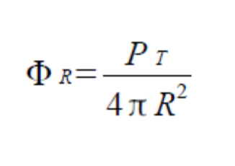
A potência PR recebida pela antena receptora é dependente de alguns fatores, que são o tamanho da antena e sua orientação relativa ao transmissor. A potência recebida que uma antena de área efetiva ou seção reta de absorção Ae é:
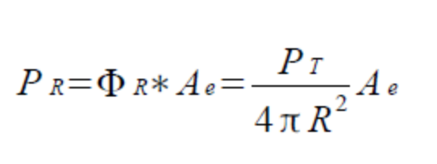
A eficiência da antena é dada por uma relação de divisão entre a área efetiva e a área física, dessa forma teremos a porcentagem relativa a eficiência. Para distâncias cada vez mais afastadas a antena receptora se torna um ponto para a transmissora, de acordo com a teoria eletromagnética a área efetiva de uma antena isotrópica em qualquer direção é dada por:
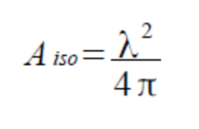
Onde Lp é a perda no espaço livre entre duas antenas isotrópicas, observamos que é completamente dependente do comprimento de onda.

Irradiação direcional
As antenas ditas direcionais, são as que para determinadas regiões ao redor da antena possuem valores de potência diferentes, ou seja, possuem um ganho ou direcionamento, que é uma relação do ângulo azimutal e do ângulo de elevação. Chama-se azimutal o ângulo medido no plano horizontal de transmissão da antena e o de elevação é medido verticalmente acima do horizontal.
O ganho de uma antena transmissora, para a mesma potência transmitida, é dado por:
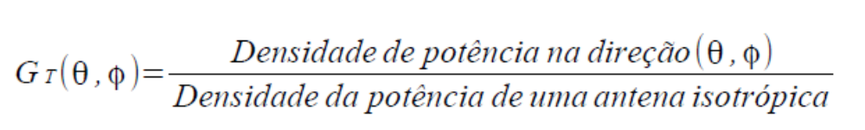
O ganho da antena receptora é dado pela expressão:

A equação de Friis
Quando utilizamos antenas não isotrópica, as perdas no espaço livre relacionadas a potência transmitida e recebida por antenas diversas, podemos chegar a equação seguinte substituindo os ganhos obtidos anteriormente, onde obtemos:
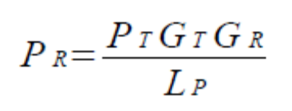
Esta equação é conhecida como equação de Friis, que pode ser simplificada e representada por termos de ganho em decibel:
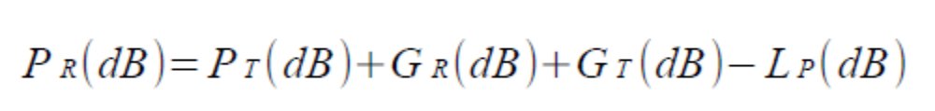

Topologias e métodos de design de antenas

Antenas de microfitas

Uma introdução sobre RFID
Na atualidade começaram a existir diversos tipos de sistemas automáticos, assim ocorrendo a necessidade da criação das formas de identificação automática (Auto-ID), uma tecnologia bastante disseminada é a de código de barras, presente em diversos processos do dia a dia, por exemplo no supermercado, produtos são identificados com código de barras, em pagamentos, títulos e documentos bancários também utiliza-se essa tecnologia. Esta tecnologia é muito barata e simples, sendo assim justificado seu uso em massa, o RFID (radio frequency identication), identificação por rádio frequência, é semelhante ao código de barras, tem o mesmo fim de identificação automática, porém não é utilizada em massa tal qual, na tabela 1 observamos algumas diferenças que justificam a utilização das duas tecnologias. (RFID handbook).
Tabela 1
Tabela 1: Uma comparação de Código de barras e RFID
 | Código de barras | RFID
Normas existentes: | Sim – Maduras | Sim – Evoluindo
Suporta a serialização: | Sim | Sim
Custo: | Relativamente baixo | Ainda alto
Requer visada direta: | Sim | Não
Maturidade da tecnologia: | Alta | Baixa
Regravável: | Não | Sim
Disponibilidade da tecnologia | Alta | Baixa – Crescente

Identificação automática, ou “Auto-ID” para abreviação, é o termo dado a uma série de tecnologias que são utilizadas para ajudar a máquinas identificarem objetos. Identificação automática está muitas vezes associada a captura automática de dados, ou seja, as empresas querem identificar itens, capturar informações sobre eles e de alguma forma obter os dados em um computador sem ter funcionários a digitá-los. O objetivo da maioria dos sistemas de identificação automática é aumentar a eficiência, reduzir os erros de entrada de dados. Há uma série de tecnologias que existem a fim de identificação automática. Estes incluem os códigos de barras, cartões inteligentes, reconhecimento de voz, algumas tecnologias biométricas (exames de retina, por exemplo), o reconhecimento óptico de caracteres (OCR) e identificação por rádio frequência (RFID).
Identificação por rádio frequência, ou RFID, é um termo genérico para tecnologias que usam ondas de rádio para identificar automaticamente pessoas ou objetos. Existem vários métodos de identificação, mas o mais comum é a de armazenar um número de série que identifica uma pessoa ou um objeto, e, talvez, outras informações, por um microchip que está ligado a uma antena (o chip e a antena em conjunto, são chamados de um transpônder de RFID ou um “tag” RFID). A antena permite ao chip transmitir a informação de identificação a um leitor. O leitor converte as ondas de rádio refletidas de volta a partir do “tag” RFID em informações digitais que podem ser repassados para os computadores que podem fazer uso destas informações.
RFID é uma tecnologia que vem sendo utilizada desde a Segunda Guerra Mundial. Até agora, tem sido muito caro e muito limitado para ser prático para muitas aplicações comerciais. Mas, se as etiquetas puderem ser feitas a um preço barato, pode resolver muitos dos problemas associados com os códigos de barras. As ondas de rádio viajam através da maioria dos materiais não-metálicos, podem ser incorporados em embalagens ou envolvidos em plástico de proteção para impermeabilização e maior durabilidade. As “tags” têm microchips que podem armazenar um número de série único para cada produto fabricado em todo o mundo.
O RFID não é necessariamente “melhor" do que os códigos de barras. Os dois são tecnologias diferentes e têm diferentes aplicações, que por vezes se sobrepõem. A grande diferença entre os dois é que o código de barras é uma tecnologia de visada direta (line-of-sight). Ou seja, um escâner tem de "ver" o código de barras para lê-lo, o que significa que as pessoas geralmente têm de orientar o código de barras em direção a um escâner para que possa ser lido. Identificação por rádio frequência, pelo contrário, não requer linha de visão. As etiquetas RFID podem ser lidos enquanto eles estão dentro do alcance de um leitor. Os códigos de barras têm outras deficiências também. Se uma etiqueta é arrancada, sujar ou cair, não há maneira de digitalizar o item. Além disso, os códigos de barras normais identificam apenas o fabricante e o produto, e não a singularidade do item. O código de barras em uma caixa de leite é o mesmo que qualquer outra caixa de leite do mesmo fabricante, tornando-se impossível identificar a data de validade.
O RFID é utilizado amplamente em diversas áreas, desde animais de estimação rastreados até fornecer acesso a um edifício que limita o acesso a funcionários. As aplicações mais comuns são os sistemas de pagamento (Mobil Speedpass e os sistemas de cobrança de pedágio, por exemplo), controle de acesso e controle de ativos. Cada vez mais, o varejo e empresas farmacêuticas estão buscando usar RFID para acompanhar as mercadorias dentro de sua cadeia de suprimentos, para simplificar o trabalho em processo e para outras aplicações.

A tecnologia RFID
Um sistema RFID consiste de uma “tag” constituída por um circuito integrado com uma antena e um leitor com uma antena. O leitor envia ondas eletromagnéticas e a antena do tag é ajustada para receber estas ondas. Uma tag RFID passiva tira poder do campo criado pelo leitor e usa para poder alimentar os circuitos do microchip. O chip depois modula as ondas que o tag envia de volta para o leitor, que converte as novas ondas em dados digitais.
Normalmente as “tags” não carregam mais de 2 KB de dados, isso depende do fabricante e da aplicação, suficientes para armazenar algumas informações básicas sobre o item que ele está ligado. As empresas estão usando uma “tags” simples que contém apenas um número de série de 96 bits. As “tags” simples são mais baratas para fabricar e são mais úteis para aplicações onde a “tag” vai ser eliminada juntamente a embalagem do produto.
Os microchips em etiquetas RFID podem ser de leitura e escrita (Read-write), somente leitura (Only read) ou "escrever uma vez, ler muitas" (WORM-Write once, read many). Com chips de leitura e escrita, você pode adicionar informações para o “tag” ou escrever sobrepondo a informação existente quando a “tag” está dentro da faixa de um leitor. Os leitura e escrita são “tags” que geralmente possuem um número de série que não pode ser substituído. Blocos adicionais de dados podem ser usados para armazenar informações adicionais sobre o item que a “tag” é presa (geralmente pode ser bloqueado para evitar a substituição de dados). Os microchips somente de leitura têm informações gravadas neles durante o processo de fabricação. As informações sobre esses chips nunca podem ser alteradas.

Etiquetas RFID
As etiquetas RFID podem ser classificadas conforme sua alimentação em ativas e passivas. As etiquetas RFID ativas têm um transmissor e sua própria fonte de energia (geralmente uma bateria). A fonte de alimentação é usada para executar os circuitos do microchip e para transmitir um sinal para um leitor. Etiquetas passivas não possuem bateria local. Em vez disso, elas extraem a energia do leitor, que emite ondas eletromagnéticas que induzem uma corrente na antena do “tag”. Etiquetas semi-ativas usam uma bateria para funcionar os circuitos do chip, mas comunicam-se através da energia drenada do leitor. “Tags” ativos e semi-ativos são úteis para rastrear bens de alto valor que precisam ser verificados em intervalos longos, como vagões em uma pista, mas eles custam bem mais que as “tags” passivas, o que significa que não podem ser utilizados em objetos de baixo custo. Os usuários finais estão se concentrando em “tags” passivas UHF, que custa menos de 40 centavos hoje em volumes de 1 milhão de etiquetas ou mais. Sua leitura não é tão distante tipicamente menos de 6 metros contra 30 metros ou mais para “tags” ativos, mas eles são muito menos caros do que os “tags” ativos e podem ser eliminados com a embalagem do produto.
"Chipless RFID" é um termo genérico para sistemas que usam energia de RF para comunicação de dados, mas não armazenam um número de série em um microchip de silício no transpônder. Algumas “tags” “chipless” utilizam polímeros plásticos ou condutores em vez de microchips de silício. Outras “tags” “chipless” usam materiais que refletem de volta uma parte das ondas de rádio irradiadas para eles. Um computador leva um instante para irradiar as ondas de volta e usá-las como uma impressão digital para identificar o objeto com a “tag”.

Leitores RFID
Um problema encontrado com a RFID é que o sinal a partir de um leitor pode interferir com o sinal a partir de um outro em que a cobertura se sobrepõe. Isto é chamado de colisão de leitor. Uma maneira de evitar o problema é a utilização de uma técnica chamada de acesso múltiplo por divisão de tempo, ou TDMA. Em termos simples, os leitores são instruídos a ler em momentos diferentes, ao contrário de tentar ler ao mesmo tempo. Isto assegura que não haverá interferência uns com os outros. Mas isto também significa que qualquer etiqueta RFID numa área onde dois leitores de sobreposição estejam será lido duas vezes. Assim, o sistema tem de ser configurado de modo que, se um leitor lê um “tag”, um outro leitor não poderá lê-lo novamente.
Os leitores de “modo denso”, é um modo de operação que impede os leitores de interferir uns com os outros quando são utilizados em estreita proximidade. Leitores saltam entre os canais dentro de um determinado espectro de frequência (nos Estados Unidos, eles podem saltar entre 902 MHz e 928 MHz) e podem ser obrigados a ouvir um sinal antes de usar um canal. Se eles identificarem um outro leitor usando este canal, eles vão para outro canal para evitar a interferência com o leitor sobre o canal.

O custo dos equipamentos RFID
A maioria das empresas que vendem etiquetas RFID não citam preços, porque o preço é baseado no volume, a quantidade de memória na etiqueta e na embalagem da marca (se é envolto em plástico ou incorporado em um rótulo, por exemplo). De modo geral, um “inlay” EPC 96-bit (chip e antena montada em um substrato) custa de 7 a 15 centavos de dólar. Se a “tag” é incorporada em um rótulo de transferência térmica em que as empresas podem imprimir um código de barras, o preço sobe para 15 centavos para cima. “Tags” de baixa e alta frequência tendem a custar um pouco mais que as de ultra-alta frequência(UHF).
A maioria dos leitores UHF chegam a custar de US$ 500 a US$ 2.000, dependendo das características do dispositivo. As empresas podem também comprar cada antena em separado, juntamente aos cabos. Antenas são cerca de US$ 250 ou mais. O preço dos leitores caem quando empresas compram em grandes volumes. Leitores de baixa e alta frequência variam de preço, dependendo de diversos fatores. Um modelo de leitor de baixa frequência (uma placa de circuito que pode ser colocado em outro dispositivo) pode custar menos de US$ 100, enquanto um leitor autônomo totalmente funcional pode custar US$ 750. Módulos de leitor de alta frequência são normalmente de US$ 200 a US$ 300. Um leitor autônomo pode custar cerca de US$ 500.

EPC (Electronic Product Code)
Gen 2 é o nome dado a abreviação do protocolo de segunda geração EPC da EPCglobal. Ele foi concebido para trabalhar internacionalmente e tem outros acessórios, tais como um leitor de modo denso de operação, o que impede que os leitores de interferir uma com a outra quando são utilizados muitos em estreita proximidade.
O EPC (Electronic Product Code) é uma sequência de números e letras, que consiste em um cabeçalho e três conjuntos de partições de dados. A primeira partição identifica o fabricante, a segunda identifica o tipo de produto (unidade de manutenção de estoque ou SKU) e a terceira é o número de série único para o item. Ao separar os dados em partições, os leitores podem procurar por itens com o código de um determinado fabricante ou o código do produto. Os leitores também podem ser programados para procurar o CPE com a mesma fabricante e código do produto, mas que têm números únicos numa determinada sequência. Isto torna possível, por exemplo, encontrar rapidamente os produtos que podem estar se aproximando de sua data de validade ou que precisam ser recuperados.
A tecnologia EPC pode melhorar drasticamente a eficiência da cadeia de abastecimento. A ideia é a de criar a quase perfeita visibilidade da cadeia de abastecimento, a capacidade de rastrear todos os itens em qualquer lugar na cadeia de suprimentos de forma segura e em tempo real. O RFID pode reduzir drasticamente o erro humano. Em vez de digitar informações em um banco de dados ou digitalizar o código de barras errado, irá se comunicar diretamente com os sistemas de inventário. Os leitores instalados em fábricas, centros de distribuição e armazéns e nas prateleiras das lojas iram gravar automaticamente a circulação de mercadorias da linha de produção para o consumidor.
As empresas têm de criar uma rede de leitores RFID, para conseguir localizar exatamente onde os produtos estão dentro de sua fabrica ou armazém. Em um armazém, por exemplo, poderia haver leitores em todas as portas n local de carregamento e em cada compartimento. Quando um lote de mercadoria chega, o leitor na porta doca pega sua placa única, computadores identificam se o produto está usando a rede EPC, sistemas de inventário são alertados para a sua chegada, quando o lote é colocado no compartimento A, o leitor envia um sinal dizendo artigo 1-2345-67890 está no compartimento A, por exemplo.

A ISO 18000-6
Em 11 julho de 2006 a Organização Internacional de Normalização(ISO) aprovou o EPC Gen 2 Classe 1 UHF padrão, publicou como uma emenda ao seu padrão de interface aérea 18000-6 RFID para gerenciamento de produtos usando dispositivos que operam na banda ISM de 860 MHz a 960 MHz. A EPCglobal, organização que trabalha para comercializar o uso de Código Eletrônico de Produto(EPC) para produtos que necessitam de rastreamento na cadeia de abastecimento, apresentou o protocolo Gen 2 Classe 1 de interface aérea UHF para ISO no início de 2005, para a inclusão como alteração 18000- 6C. Isso foi logo depois EPCglobal ratificar o protocolo Gen 2 como um padrão EPCglobal. No total, a ISO levou 18 meses para ratificar a alteração.
Os detalhes da ISO 18000-6 especificam os padrões para os parâmetros de como leitores RFID enviam e recebem dados de etiquetas UHF. Também especifica as freqüências e canais a serem utilizados, bem como largura de banda, frequência e outros detalhes técnicos. As duas alterações anteriores (A e B) para o protocolo 18000-6 descrevem esquemas de codificação de dados específicos. A documentação da norma alterada, ISO 18000- 6C, está disponível para compra no site da ISO.

O radar doppler
Antes que o radar surgisse, foi necessário que os cientistas compreendessem os princípios das ondas de rádio. Apesar das equações das ondas eletromagnéticas terem sido propostas pelo matemático inglês James Maxwell no início da década de 1860, foi apenas em 1888 que a existência de tal fenômeno foi demonstrada de maneira satisfatória, pelo cientista alemão Heinrich Hertz.
Hertz também desenvolveu um sistema para medir a velocidade das ondas, e seus estudos encorajaram investigações científicas mais profundas sobre o assunto.
Radar é um acrônimo para Radio Detection and Ranging, ou seja, detecção por variação de ondas de rádio. Ele usa ondas eletromagnéticas na região de micro-ondas para detectar a localização (faixa e direção), altura (altitude), intensidade (no caso de sistemas de tempo) e deslocamento de alvos em movimento. É um sistema utilizado em larga escala em aeroportos para a verificação das condições climáticas e detecção de objetos voadores, como aeronaves conhecidas ou até desconhecidas, dando assim um controle sobre o espaço aéreo de uma determinada área.

O princípio de funcionamento de radares
Os radares são utilizados para a detecção de aeronaves, navios, sistemas de tempo e uma variedade de outras aplicações. O radar transmissor emite ondas eletromagnéticas através de uma antena direcional em qualquer direção, de forma focada. Uma parte da energia transmitida é absorvida pela atmosfera, alguma parte da energia desloca-se através da atmosfera e uma fração do que é espalhado para trás, é captada pelo receptor do radar. A quantidade de energia recebida depende de parâmetros do radar como a energia transmitida, o comprimento de onda do radar, a largura do feixe horizontal e vertical, características de espalhamento do alvo e etc.

Princípio do efeito Doppler
O efeito Doppler foi descrito pela primeira vez em 1842, pelo cientista austríaco Christian Doppler em sua monografia. O fenômeno descreve a variação relativa da frequência de uma onda, causada pelo movimento relativo entre o seu emissor e o receptor. Quando o emissor e o observador se aproximam, a frequência da onda emitida aumenta (em relação aquele observador). O contrário acontece quando eles se afastam, ocorrendo uma diminuição da frequência da onda gerada (novamente, em relação àquele observador) como pode ser observado no modelo da Figura 2.4. Esse comportamento pode ser modelado matematicamente, como mostrado nas Equações 2.4 e 2.5 (RINEHART, 1997).
Formula 1 e figura doppler
F é a frequência transmitida;
V é a velocidade relativa entre o observador e o emissor, positiva quando estão se aproximando, e negativa quando se afastam;
C é a velocidade da luz (3.108).
Essas equações são simplificações, razoavelmente precisas para aproximações de primeira ordem.
Disso, nota-se que a frequência da onda observada aumenta quando o observador e o emissor se aproximam, e diminui quando eles se afastam. Se eles se movem diretamente numa mesma reta, é interessante notar que a frequência observada da onda permanece constante, mas em qualquer outro caso, a frequência varia conforme o tempo.
Quando a fonte de sinais e o observador estão em movimento relativo, não há mudança na frequência do sinal observado do ponto de vista do observador. No caso de a fonte e o observador se aproximando, ocorre um aumento na frequência e quando ocorre um afastamento de ambos a frequência diminui. O princípio foi descoberto pela primeira vez pelo físico austríaco Christian Doppler, portanto, em sua homenagem, como Efeito Doppler.

Radares Doppler e a medição de velocidade
Radares Doppler comparam a frequência dos sinais transmitidos e recebidos e calculam a diferença de frequência. A Variação (positiva ou negativa) em frequência é diretamente proporcional à velocidade do alvo que se aproxima ou afasta do radar. Assim a velocidade do alvo é calculada a partir da mudança na frequência observada pelos radares Doppler.
Um exemplo completo da utilização de um radar Doppler para medição de velocidade é quando um radar terrestre parado observando um avião se aproximando detecta uma aeronave se aproximando, este radar emite pulsos que para cada instante que o avião se aproxima vão ficando mais curtos. A fase do sinal muda constantemente com cada pulso ou posição de destino. Quanto mais rápida a aeronave se aproxima do radar mais rápida é a mudança da taxa de variação da fase do sinal refletido. Assim, a taxa de mudança da fase medida para a aeronave se aproxima em relação à velocidade da aeronave.
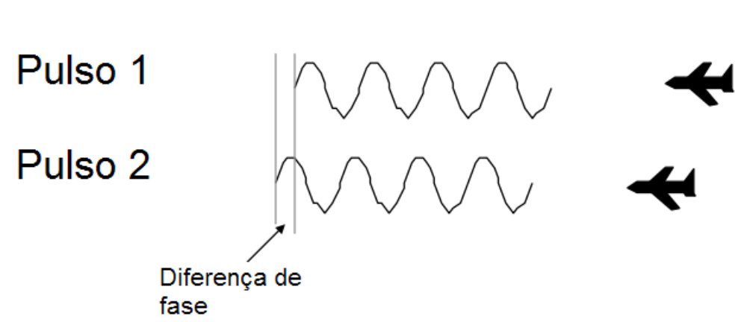
Semelhante ao radar utilizado no projeto DIMVAR, a polícia, em alguns países, utiliza radares para medir a velocidade relativa de um veículo. Se um veículo está viajando diretamente (rota de colisão) ao radar, a velocidade relativa é a velocidade real. Se o veículo não está viajando diretamente para o radar, mas um pouco fora, para evitar uma colisão, a velocidade relativa ao radar é ligeiramente menor que a velocidade real. O fenômeno é chamado de efeito cosseno, porque a velocidade medida está diretamente relacionada com o cosseno do ângulo(alfa) entre o radar e o veículo. Quanto maior o ângulo, maior o erro de velocidade, assim como podemos identificar na figura
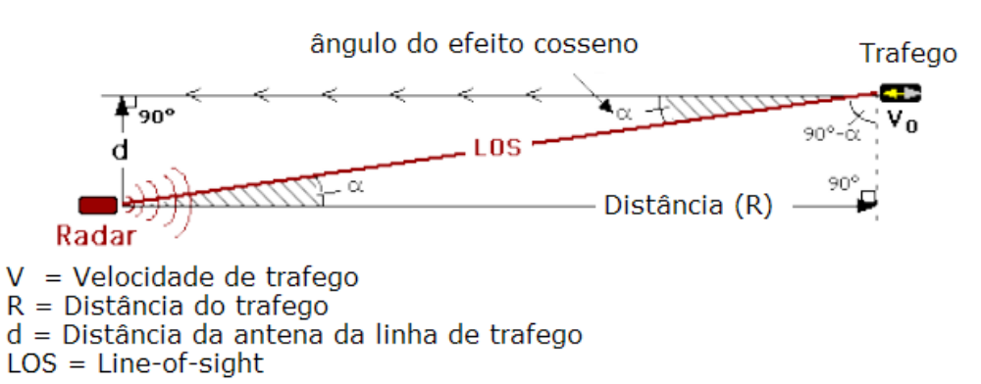

DESENVOLVIMENTO

CONCLUSÕES

ANEXOS
Anexo 1. título

REFERÊNCIAS
Finkenzeller, Klaus. RFID Handbook. Terceira edição. Munich, Germany, 2003
Misra, Devendra K. RADIO-FREQUENCY AND MICROWAVE COMMUNICATION CIRCUITS. Segunda edição. Milwaukee, University of Wisconsin, 2004.

RINEHART, R. Radar for Meteorologists. [S.l.]: Rinehart Publications Grand Forks, ND,
1997.

HAYKIN, Simon, MOHER, Michael. Sistemas Modernos de Comunicações
Wireless. Rio Grande do Sul: Porto Alegre, 2008.

